TRƯỜNG MẦM NON MAI SƠN TỔ CHỨC HOẠT ĐỘNG TRẢI NGHIỆM “BÉ TẬP LÀM CHIẾN SỸ”
Thiết thực kỷ niệm 81 năm Ngày thành lập Quân đội Nhân dân Việt Nam (22/12/1944 – 22/12/2025)
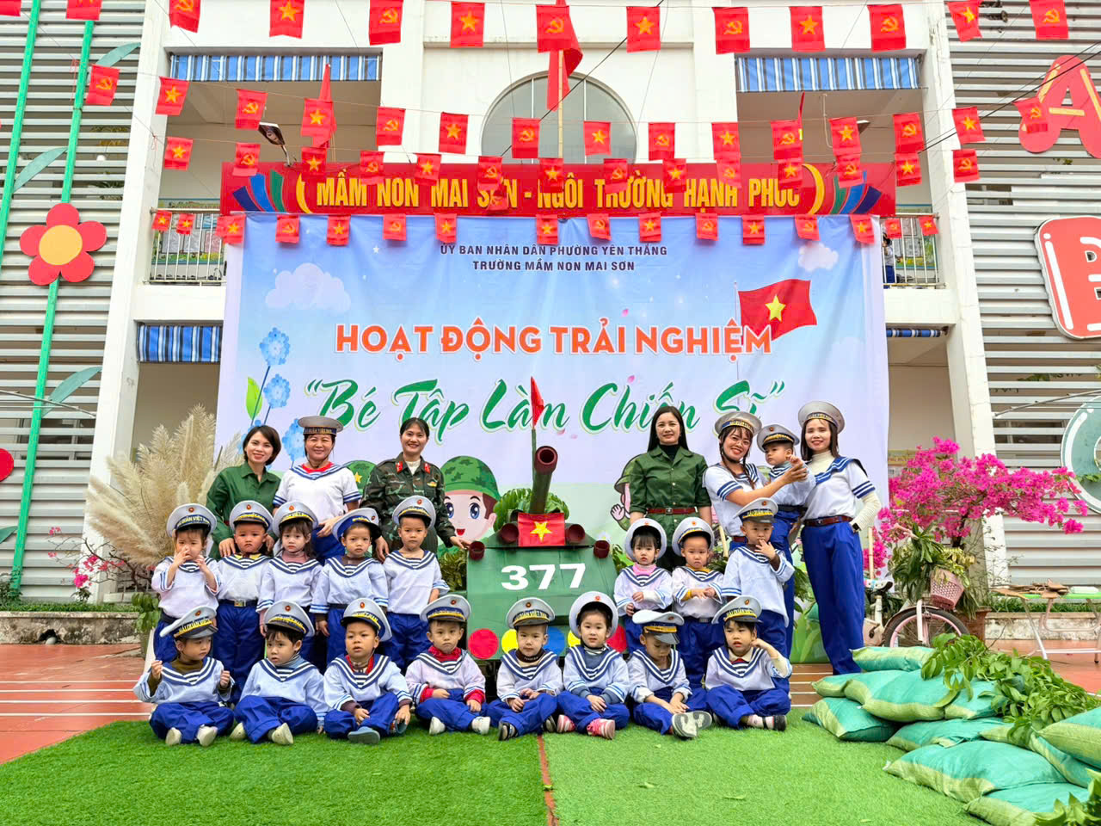
Thực hiện kế hoạch năm học và hướng tới kỷ niệm 81 năm Ngày thành lập Quân đội Nhân dân Việt Nam (22/12), Trường Mầm non Mai Sơn đã tổ chức hoạt động trải nghiệm “Bé tập làm chiến sỹ” cho trẻ từ 2–5 tuổi.
Trong không khí vui tươi, trang trọng, các bé hào hứng khoác lên mình màu áo chú bộ đội, tự tin tham gia các hoạt động trải nghiệm ý nghĩa, qua đó nuôi dưỡng tình yêu quê hương, đất nước và lòng biết ơn đối với các thế hệ cha anh đã hy sinh vì độc lập, tự do của Tổ quốc. Thông qua các nội dung trải nghiệm như:
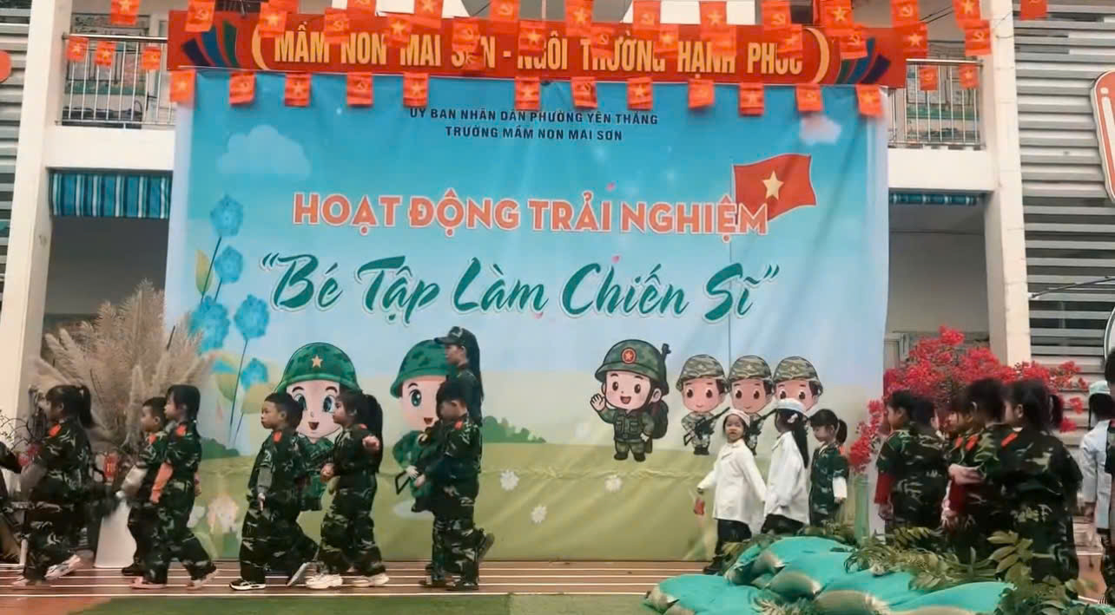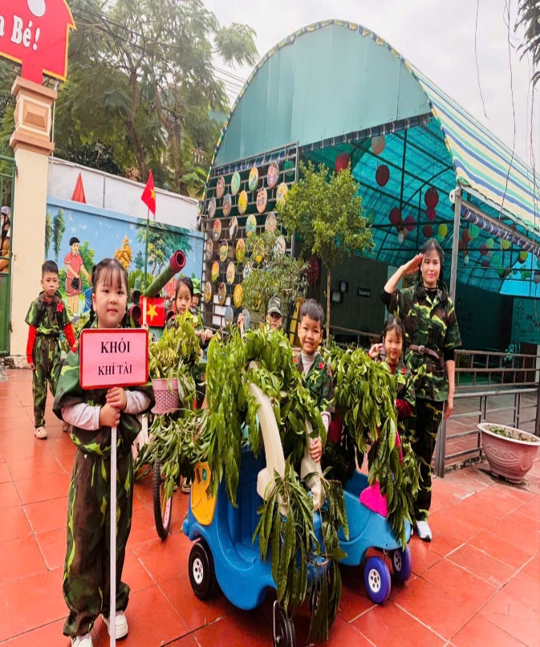

Bé tập làm chú bộ đội diễu hành

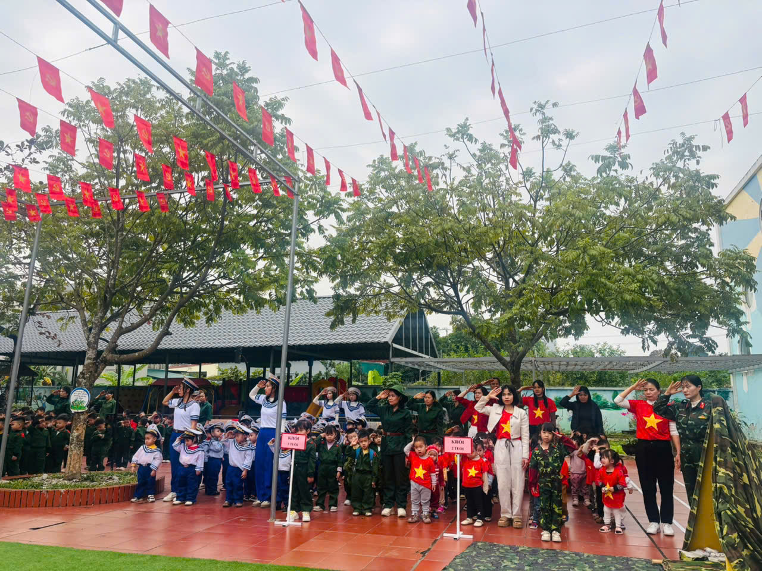
Hoạt động chào cờ

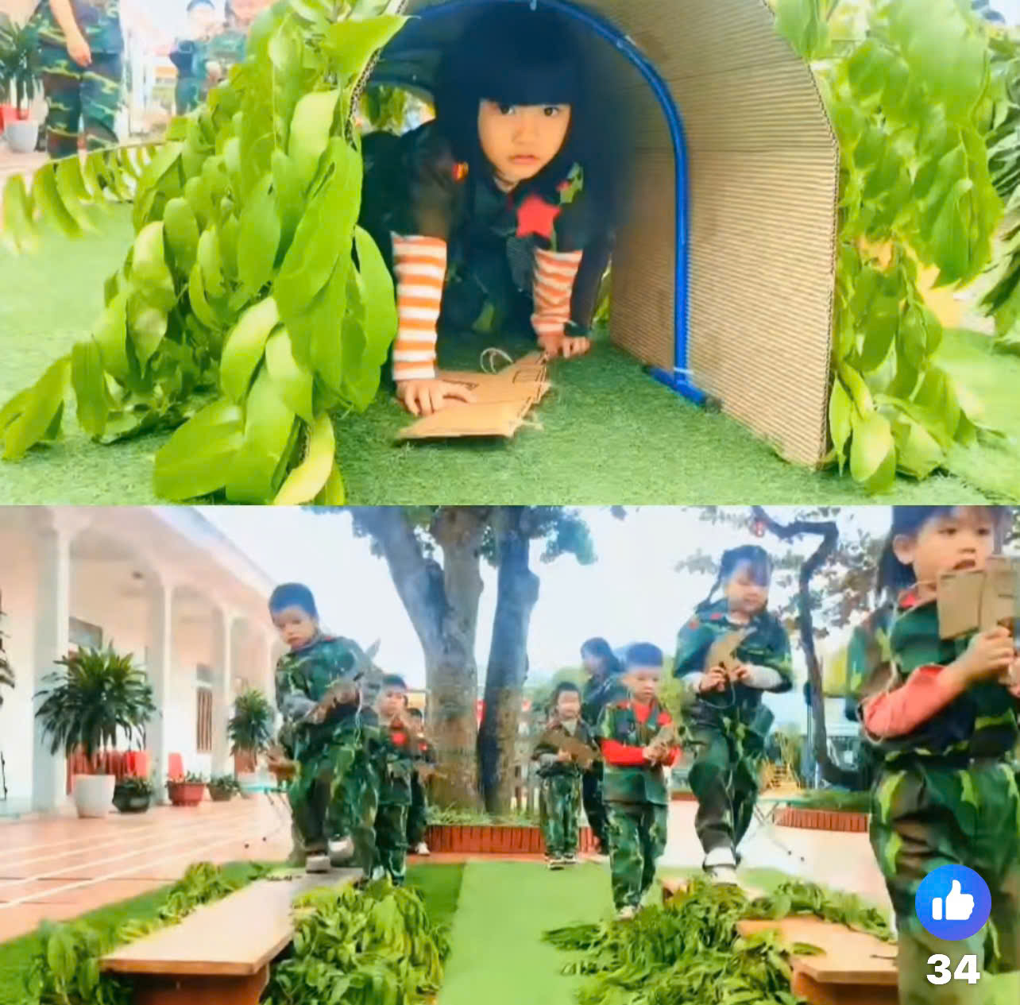
Tài năng chiến sỹ của các bé 4-5 tuổi

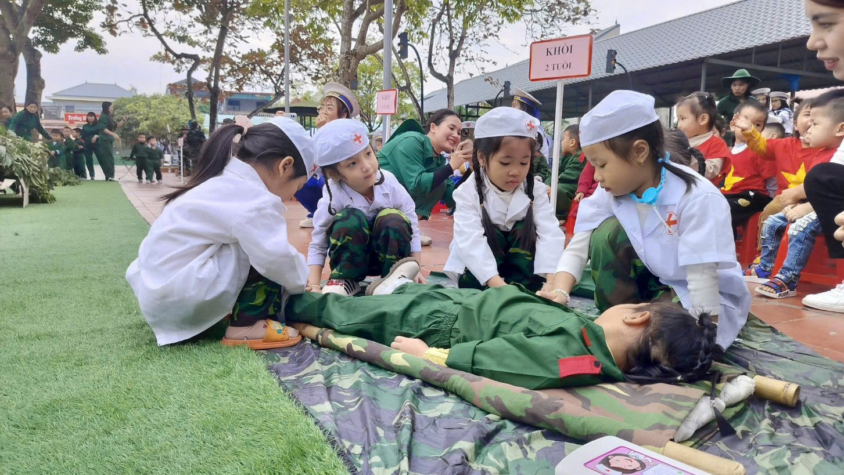
Tài năng chiến sỹ của các bé 4-5 tuổi

Hoạt động trải nghiệm “Bé tập làm chiến sỹ” đã mang đến cho các bé Trường mầm non Mai Sơn những trải nghiệm ý nghĩa, giúp trẻ hiểu hơn về hình ảnh người chiến sỹ, biết yêu thương, kính trọng và tự hào về quê hương, đất nước.
Qua những hoạt động gần gũi, sinh động, trẻ được rèn luyện tinh thần kỷ luật, đoàn kết, dũng cảm; từ đó hình thành những phẩm chất tốt đẹp ngay từ những năm đầu đời.
Hoạt động không chỉ để lại nhiều kỷ niệm đẹp cho các bé mà còn thể hiện sự quan tâm, chỉ đạo sát sao của Ban Giám hiệu nhà trường, sự tâm huyết của đội ngũ giáo viên và sự đồng hành, ủng hộ của quý phụ huynh, góp phần xây dựng môi trường giáo dục thân thiện, hạnh phúc, lấy trẻ làm trung tâm, vun đắp những mầm non tương lai giàu tình yêu và giá trị sống. 🌸

